
ОДОБРИЛ,
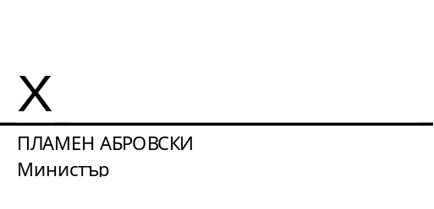
ДО
МИНИСТЪРА НА ЗЕМЕДЕЛИЕТО И ХРАНИТЕ
г-н ПЛАМЕН АБРОВСКИ

ДОКЛАД
от Янислав Янчев – заместник-министър на земеделието и храните

Относно: Проект на Правилник за изменение и допълнение на Устройствения правилник на областните дирекции „Земеделие“

УВАЖАЕМИ ГОСПОДИН МИНИСТЪР,
На основание чл. 25, ал. 4 от Закона за администрацията, чл. 2, ал. 2 от Постановление № 265 на Министерския съвет от 2009 г. за приемане на Устройствен правилник на Министерството на земеделието и храните и създаване на областни дирекции „Земеделие”, внасям за одобряване проект на Правилник за изменение и допълнение на Устройствения правилник на областните дирекции „Земеделие“ (обн., ДВ, бр. 7 от 2010 г.).

Причини, които налагат приемането на акта
Проектът на Правилник за изменение и допълнение на Устройствения правилник на областните дирекции „Земеделие“ е разработен в съответствие с политиката на Министерския съвет за повишаване ефективността в държавната администрация, оптимизиране на административните структури и подобряване на качеството на провеждане на публични политики.
С проекта на Правилник се предлага оптимизиране на числеността на персонала в областните дирекции „Земеделие“.
В изпълнение на краткосрочните мерки от Насоките на правителството за реформа и оптимизация на държавната администрация и намаляване на разходите за персонал е извършен преглед на областните дирекции „Земеделие“ и е идентифицирана необходимост от оптимизиране на щатната численост на персонала в тях с оглед по-ефективно разпределение на човешките ресурси, оптимизиране на разходите за издръжка и създаване на условия за по-качествено изпълнение на възложените функции и дейности.
След направен анализ на наличните заети и незаети щатни бройки и на лицата придобили право на пенсия, е установено, че за да се изпълни изискването за намаляване на разходите за заплати и възнаграждения на персонала по трудови и служебни правоотношения и свързаните с тях задължителни осигурителни вноски, следва да се намали щатната численост на персонала на областните дирекции „Земеделие“ с 86 щатни бройки. С Постановление на Министерския съвет №…… за приемане на Устройствен правилник на Министерството на земеделието и храните (обн., ДВ, бр. ….…от 2026 г.) е изменено Постановление № 125 на Министерския съвет от 2006 г. за приемане на Устройствен правилник на Министерството на земеделието и храните, като в приложението към чл. 2, ал. 3, в което се определя числеността на ВРБ в т. 24 числото „1 762“ се заменя с „1 676“.
Във връзка с посоченото се предлага намаляване на общата щатна численост на областните дирекции „Земеделие“ от 1762 щатни бройки на 1676 щатни бройки, което представлява намаление от 4,88 %. Намаляването на общата численост на персонала в областните дирекции „Земеделие“ с 86 щатни бройки ще бъде осъществено чрез съкращаване на трайно незаети длъжности и на такива, заемани от лицата придобили право на пенсия.
С проекта се предвижда намаляване на числения състав на областните дирекции „Земеделие“ – Благоевград с 2 щатни бройки, Бургас с 2 щатни бройки, Варна с 3 щатни бройки, Велико Търново с 1 щатна бройка, Видин с 2 щатни бройки, Враца с 4 щатни бройки, Габрово с 3 щатни бройки, Добрич с 2 щатни бройки, Кърджали със 6 щатни бройки, Кюстендил с 2 щатни бройки, Ловеч с 3 щатни бройки, Пазарджик с 3 щатни бройки, Перник с 3 щатни бройки, Плевен с 2 щатни бройки, Пловдив с 4 щатни бройки, Разград със 7 щатни бройки, Русе с 3 щатни бройки, Силистра с 6 щатни бройки, Сливен с 4 щатни бройки, Смолян с 4 щатни бройки, София-град с 2 щатни бройки, София област със 7 щатни бройки, Стара Загора с 2 щатни бройки, Търговище с 4 щатни бройки, Хасково с 2 щатни бройки, Шумен с 2 щатни бройки и Ямбол с 1 щатна бройка.
Предлаганото намаляване на общата численост на персонала в областните дирекции „Земеделие“ няма да доведе до нарушаване на оперативната им дейност.
В „Държавен вестник“ бр. 51 от 2026 г. е публикуван нов Закон за противодействие на корупцията сред лицата, заемащи публични длъжности. Законът влиза в сила в деня на обнародването му в „Държавен вестник”, във връзка с което се предлага на систематичните места в устройствения правилник да се направят съответните изменения.
В „Държавен вестник“ бр. 78 от 2026 г. са публикувани изменения в Закона за държавния служител. Съгласно чл. 7а, ал. 2 органът по назначаване в съответната администрация определя със заповед длъжностите с висок корупционен риск. В тази връзка е добавена нова функция на директора на областната дирекция. В допълнение в разпоредбата на чл. 51а се дава възможност за до два дни работа от разстояние. В тази връзка в правилника се създава нов чл. 25.

Цели
Оптимизиране числения състав на областните дирекции „Земеделие“ и актуализиране на текстове в правилника в съответствие с действащата нормативна уредба в страната.

Финансови и други средства, необходими за прилагането на новата уредба
За приемане на проекта на акта е необходим допълнителен финансов ресурс по бюджета на Министерството на земеделието и храните за 2026 г. за изплащане на обезщетения на служители, придобили право на пенсия, чиито щат се съкращава.
За Областните дирекции „Земеделие“ средствата са в размер на 121 254 евро и засягат 17 щатни бройки.

Очаквани резултати от прилагането на акта
Очакваните резултати от прилагането на промените са оптимално използване на човешките ресурси, намаляване на административните разходи, оптимизиране на разходите за персонал и повишаване ефективността на административната дейност.

Анализ за съответствие с правото на Европейския съюз
Проектът не съдържа разпоредби, транспониращи актове на институциите на Европейския съюз, поради което не е приложена таблица на съответствието с правото на Европейския съюз.

Информация за проведените обществени консултации
На основание чл. 26, ал. 3 и 4 от Закона за нормативните актове проектът на правилник и проектът на доклад (мотиви) са публикувани за обществена консултация на интернет страницата на Министерството на земеделието и храните и на Портала за обществени консултации със срок за предложения и становища 30 дни.
В изпълнение на чл. 26, ал. 5 от Закона за нормативните актове, справката за отразяване на постъпилите предложения и становища, заедно с обосновка за неприетите предложения, е публикувана на интернет страницата на Министерството на земеделието и храните и на Портала за обществени консултации.

Проектът на правилник е съгласуван в съответствие с разпоредбите на Правилата за изготвяне и съгласуване на проекти на актове в системата на Министерството на земеделието и храните. Направените целесъобразни бележки и предложения са отразени.

УВАЖАЕМИ ГОСПОДИН МИНИСТЪР,
Във връзка с гореизложеното и на основание чл. 2, ал. 2 от Постановление № 265 на Министерския съвет от 2009 г. за приемане на Устройствен правилник на Министерството на земеделието и храните и създаване на областни дирекции „Земеделие”, предлагам да издадете приложения проект на Правилник за изменение и допълнение на Устройствения правилник на областните дирекции „Земеделие“.
Приложение: | - Правилник за изменение и допълнение на Устройствения правилник на областните дирекции „Земеделие“;  - Справка за отразяване на постъпилите становища от вътрешноведомственото съгласуване;  - Постъпилите становища от вътрешноведомственото съгласуване;  - Справка за отразяване на постъпилите предложения и становища от обществената консултация;  - Предложения и становища от обществената консултация.

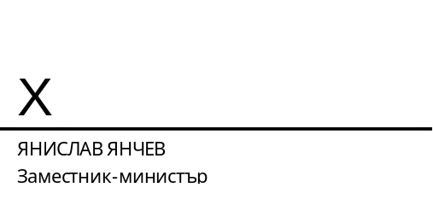

МЯ/ГДЗРП

